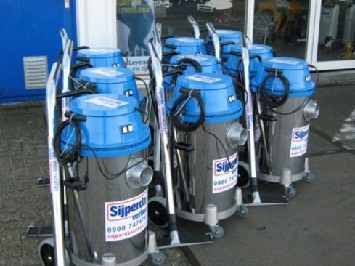



# Stof-/waterzuiger 230V

Capaciteit: 2x 1000W

Luchtverplaatsing: 118 ltr./sec.

Onderdruk: 240 mbar

Beschermingsklasse: 1

Ketelinhoud: 70 ltr.

Afmetingen: 63 44 cm

Gewicht: 15 kg

Kabellengte: 7 mtr.

Geluid op 1 mtr.: 81 d(B)